花园中学2010学年第二学期物理组工作计划
本学期物理组工作要以学校和教师的实际需要为出发点，更要以具体实践为落脚点。创新培训方式，务实培训活动，挖掘培训价值，提高培训效果，挖掘本组的培训特色。配合教务处的工作计划，结合物理组的实际状况，我们开展了以下的一些活动：
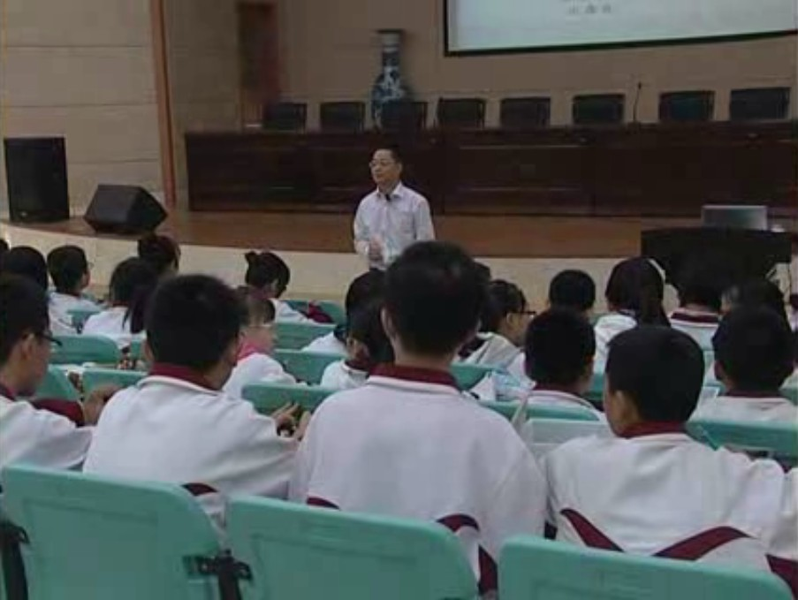
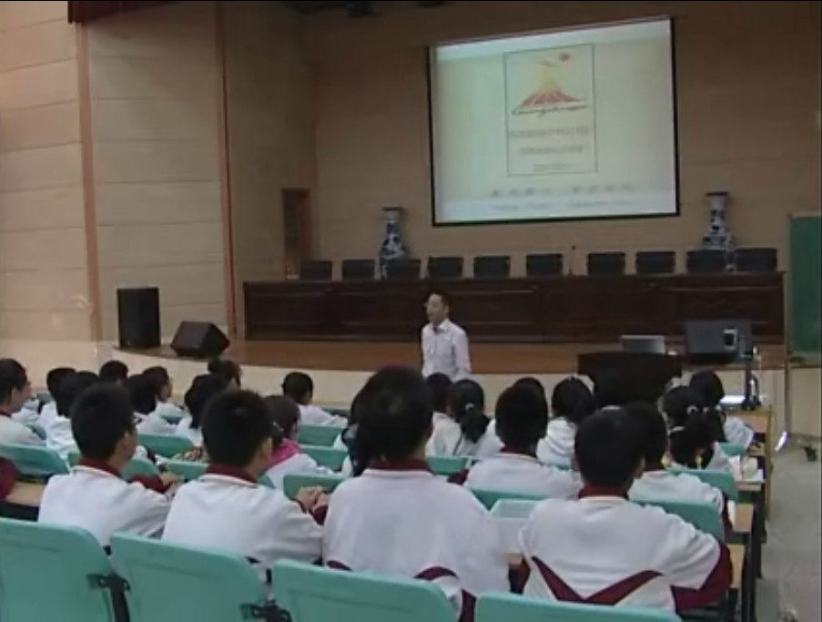
活动一：教研组集体学习省优质课
让所有物理教师都能够领略真正好课的风采
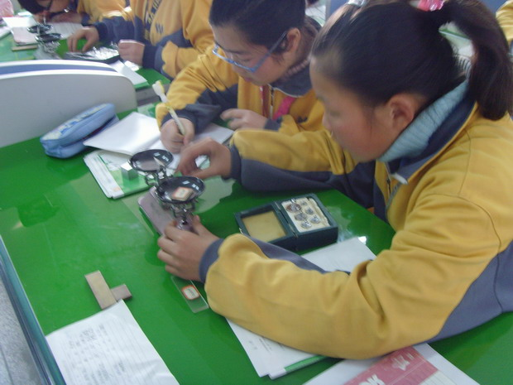
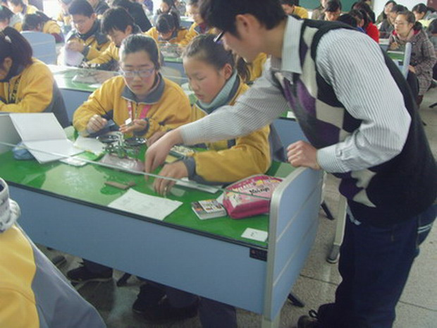
活动二：邓顺元——校级公开课

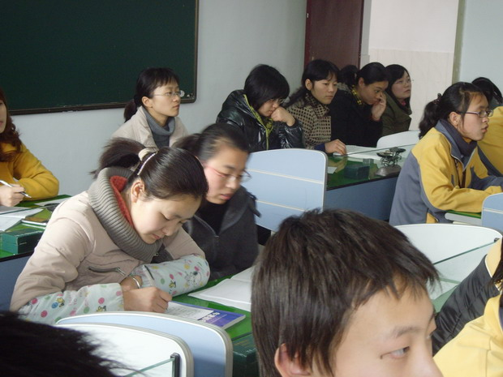

活动三：积极主动参加市教研活动
1、常州市实验初中：蒋峰和瞿芝兰老师开设了两节市级公开课。
2、常州市钟楼区新闸中学。
3、清潭中学。
4、二十四中
通过参加市里的教研活动，一边听课，不断思考如何上好一节课，如何上出一节好课。
活动四：认真组织初三毕业生实验技能考试
整个工作竟然有序，对待学生的考试从严要求，达到很好学习效果。
认真准备邓顺元的——汇报课
通过不断的听课、评课、上课、研课，作为新老师，邓顺元的上课水平、技术能力都得到了迅速的提升。
活动五：认真准备王华萍的期末复习课
一个学期准备学案非常辛苦，在最后的复习课环节，展示我们的学案、我们的综合总结能力、复习技巧，是八年级备课组全体成员都得到提高。

